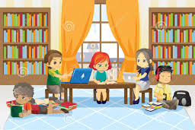
Šolska knjižnica je prostor, kjer se zbirajo, strokovno obdelujejo, hranijo in dajejo v uporabo informacije ter knjižnično gradivo, ki ga učenci in delavci šole potrebujejo pri pridobivanju, utrjevanju in širjenju znanja za redni pouk. Šolsko knjižnico vodi šolska knjižničarka in učiteljica Lojzka Ivanšek. Knjižnica je za izposojo in vračanje gradiva odprta vsak dan po priloženem urniku. Ta je objavljen na spletnih straneh šole in obešen na vidnih mestih v šoli.
Vodenje šolske knjižnice obsega interno bibliotekarsko strokovno in pedagoško delo.
Interno strokovno delo
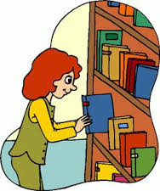
Šolska knjižničarka nabavlja knjižnično gradivo, ga vpiše v računalniški program, opremi z nalepkami, ga uredi, postavi na knjižne police in izposoja uporabnikom. Z ravnateljico in s sodelavci se posvetuje o nabavi knjižničnega gradiva, ki ga le-ti uporabljajo pri pouku in jih seznanja z novostmi v šolski knjižnici.
Pedagoško delo
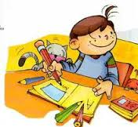
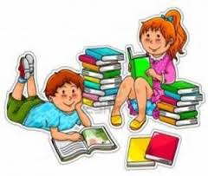
Pri svojem pedagoškem delu svetuje učencem in pedagoškim delavcem pri uporabi knjižničnega in drugega gradiva. Učencem pomaga pri iskanju želenih informacij, ki jih potrebujejo za seminarske naloge, pouk, domače branje, bralno značko, različna tekmovanja ali za branje med prostim časom.

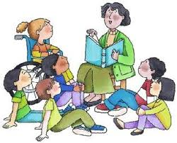
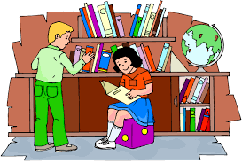
Učence vzgaja za knjižnično dejavnost in jih spodbuja k bralni kulturi. Vključuje jih v šolske kulturne prireditve, z njimi pripravlja razstave in tematske kvize ter jih spodbuja za sodelovanje na različnih literarnih natečajih in pri izvedbi različnih kulturnih programov.
Za otroke vrtca in učence naše šole pripravlja pravljične ure in učne ure, ki se navezujejo na knjižnično informacijska znanja.
Sodeluje s Knjižnico Brežice in koordinira prireditve, ki jih Knjižnica Brežice pripravlja za učence osnovnih šol iz brežiške občine (gledališke predstave, kvizi, razstave, sodelovanje pri projektih …).

Postavitev knjižničnega gradiva
Šolska knjižnica deluje v prostorih nove šolske zgradbe, na površini 122 m². Gradivo je v prostem pristopu, ločeno na leposlovje in strokovno literaturo. Leposlovje je razvrščeno po starostnih stopnjah otrok: za najmlajše (C), za raziskovalce (P) in mladostnike (M). Posebej je razvrščeno tudi ljudsko slovstvo, pesništvo in strokovna literatura.
Strokovna literatura za učence in učitelje je razvrščena po sistemu UDK (univerzalne decimalne klasifikacije) po skupinah:
0 – splošno; 1 – psihologija; 2 – verstva; 3 – družboslovne vede; 5 – naravoslovje; 6 – uporabne vede; 7 – umetnost, šport; 8 – jezikoslovje, leposlovje; 9 – zgodovina, geografija.
V knjižnici so shranjene tudi knjige iz učbeniškega sklada. Knjižnično gradivo se od marca, ko je bila izvedena inventura knjižničnih in neknjižničnih gradiv v programu WinKnj, obdeluje v programu Cobbis. V program Cobbis so vpisani že vsi učbeniki iz učbeniškega sklada in učni kompleti za učence 1. razreda.
Vpisujejo se vsa na novo pridobljena gradiva in ostala gradiva, vodena še v programu WinKnj.
Gradivo se učencem in delavcem šole izposoja v programu WinKnj in Cobiss.
Za potrebe učencev je v knjižnici na voljo tudi računalnik.

Vir:
- ilustracije (internet, clipart)

